**КОНТРОЛЬНАЯ РАБОТА ПО АНГЛИЙСКОМУ ЯЗЫКУ ДЛЯ 2 КЛАССА UNIT 2.**

1. **Послушай рассказ кошки. Посмотри, как она его зашифровала. Найди и вычеркни предложение, которое она не говорила.**

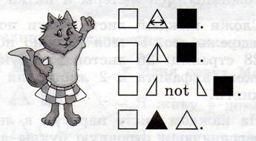

1. **Послушай репортаж с фермы мистера Джона. Заполни таблицу.**

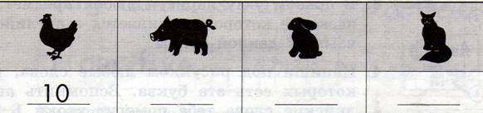

1. **Расставь и запиши буквы в алфавитном порядке.**

**Z K A S O W G**

1. **Впиши недостающие буквы.**

**B_, D_, F_, _g, I_, M_, H_, L_, _q, R_, T_, _y**

1. **Расскажи о себе и своей семье.**
2. **Познакомься с новым учеником/новой учительницей. Узнай, как его/её зовут, сколько ему/ей лет.**

**КОНТРОЛЬНАЯ РАБОТА ПО АНГЛИЙСКОМУ ЯЗЫКУ ДЛЯ 2 КЛАССА UNIT 3.**

1. **Послушай, что фермер Джон рассказывает о своём новом питомце. Догадайся, кто это. Поставь ٧ на нужной картинке.**

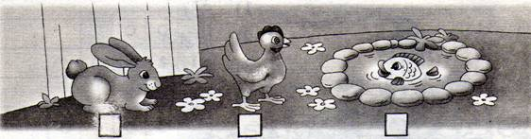

1. **Какое предложение соответствует рисунку? Обведи нужную букву.**

|  |
| --- |
| a) Ann has got a grey cat. |
| b) Ann has got a black cat. |
| c) Ann has got a black hat. |
|  |
| a) Pam’s dog can swim. |
| b) Pam’s dog can’t swim. |
| c) Pam’s frog can swim. |
|  |
| a) I can see a fox with a clock. |
| b) I can see a frog with a box. |
| c) I can see a fox with a box. |

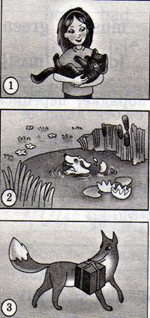

1. **Прочитай загадку, подчеркни отгадку.**

Bob has got a pet. It isn’t big. But it is merry and funny.

It is black. It can run, jump and swim. It can’t fly.

Bob likes his … .

1. a red hen b) black dog c) black duck
2. **Выбери и обведи нужную букву.**
3. Rick’s hen … red.
4. can b) is
5. He … seven.
6. is b) am
7. I … got six grey rabbits.
8. have b) has
9. Kate … got a funny fox.
10. have b) has
11. Jim’s dog … swim.
12. is b) can
13. **Расскажи о понравившемся тебе артисте нашего театра. Не называй его, но опиши его так, чтобы одноклассники догадались, кто это.**

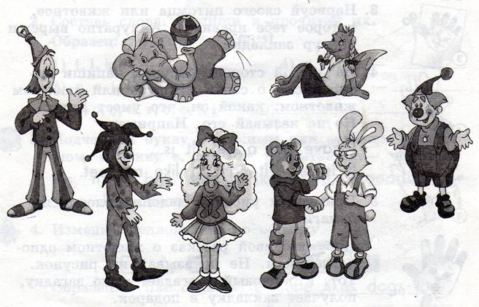

1. **Расспроси одноклассника о его домашнем питомце. Узнай, кто он, какой, что умеет делать.**

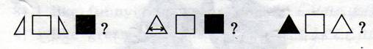

**КОНТРОЛЬНАЯ РАБОТА ПО АНГЛИЙСКОМУ ЯЗЫКУ ДЛЯ 2 КЛАССА UNIT 4.**

1. **Послушай и догадайся, о ком из девочек идёт речь. Поставь ٧ на нужной картинке.**

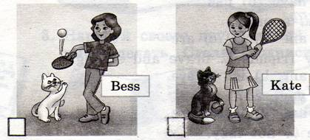

1. **Какое предложение соответствует картинке? Обведи нужную букву.**

|  |
| --- |
| a) Frogs like clocks. |
| b) The fox likes the clock. |
| c) Foxes like cats. |
| a) I can see a nice crocodile. |
| b) I can see nine crocodiles. |
| c) I can see five crocodiles. |
| a) I can see a pig with a stick. |
| b) I can see a frog with a pen. |
| c) I can see a pig with a frog. |

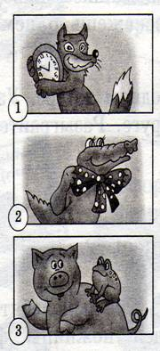

|  |
| --- |
| I have got a friend. It is red, blue and green. It is brave. It is not angry. It is nice. It can fly very well. It likes to fly to the zoo. It can’t run and swim. Its name is Polly. It is five. It lives with me, my mum and dad. It likes mu home. We like Polly too. |

1. **Прочитай отрывок из письма Ани её английскому другу Джону. Поставь ٧ на картинке, где нарисован её питомец.**

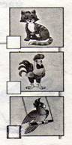

1. **Выбери и обведи нужную букву.**
2. Bob … got a strong dog.

a) have b) has

1. We … got ten pencils.

a) have b) has

1. I … a pupil.

a) am b) is c) are

1. My friends … brave and strong.

a) am b) is c) are

1. … you sad?

a) Am b) Is c) Are

6) He … not lazy.

a) am b) is c) are

1. **Убеди родителей купить тебе домашнее животное. Тебе это удастся, если ты расскажешь о нём как можно больше.**
2. **Вы познакомились в международном лагере. Узнайте как можно больше друг о друге.**

**ИТОГОВАЯ КОНТРОЛЬНАЯ РАБОТА ПО АНГЛИЙСКОМУ ЯЗЫКУ ДЛЯ 2 КЛАССА**

**ВАРИАНТ 1 «ПОМОГИ НЕЗНАЙКЕ»**

**ЗАДАНИЕ 1:** Незнайка хвастается, что хорошо знает алфавит. Проверь, все ли он буквы написал. Если нет, то допиши их.

B C D F G H I J K L O Q R S U V W Y

**ЗАДАНИЕ 2**: Незнайка забыл, как переводятся эти слова. Помоги ему найти правильный ответ (соедини стрелками английское слово с русским переводом).

|  |  |  |  |
| --- | --- | --- | --- |
| Seven | Тим | Can | Петушок |
| Black | палка | Red | Мы |
| His | Семь | It | Уметь |
| Stick | Его | Cockerel | Красный |
| Box | Черный | Long | Длинный |
| Tim | Ящик | We | Это, оно |

**ЗАДАНИЕ 3:** Незнайка записывал слова в словарик. Проверь, правильно ли он записал. Исправь ошибки, если они есть.

|  |  |  |
| --- | --- | --- |
| frog | [frסg] | зелёный |
| green | [grin] | лягушка |
| pen | [pin] | Анна |
| Ann | [ænn] | ручка |
| is | [is] | чёрный |
| black | [blæsk] | Глагол-связка |

**ЗАДАНИЕ 4**: Незнайка загадал животное. Попробуй отгадать, о ком он говорит.

It is big and fat. It has a long nose. It is grey. It can run. It cannot jump.

**ЗАДАНИЕ 5**: Загадай Незнайке свою загадку о животном.

**ИТОГОВАЯ КОНТРОЛЬНАЯ РАБОТА ПО АНГЛИЙСКОМУ ЯЗЫКУ ДЛЯ 2 КЛАССА**

**ВАРИАНТ 2 «ПОМОГИ БУРАТИНО»**

**ЗАДАНИЕ 1**: На уроке Мальвина попросила Буратино написать алфавит. Но он торопился и пропустил некоторые буквы. Допиши их.

A B E F G I J K L M N Q R T U V Y Z

**ЗАДАНИЕ 2**: Помоги Буратино найти к каждому русскому слову его перевод на английский язык. Соедини слова стрелками.

|  |  |  |  |
| --- | --- | --- | --- |
| Bad | Десять | Funny | Анна |
| He | Да | Pig | Имеет |
| Frog | Плохой | Has | Смешной |
| Ten | Собака | See | Поросёнок |
| Yes | Лягушка | Ann | Видеть |
| Dog | Он | Is | Глагол-связка |

**ЗАДАНИЕ 3:** Мальвина попросила Буратино сдать словарик на проверку. Помоги ему исправить ошибки, если они есть.

|  |  |  |
| --- | --- | --- |
| must | [tast] | большой |
| big | [bi:g] | должен |
| red | [red] | коробка |
| box | [bסx] | красный |
| has | [hæs] | Тим |
| Tim | [Tim} | имеет |

**ЗАДАНИЕ 4:** Буратино написал о своём любимом животном. Отгадай, про кого он написал.

It is not big. It is black. It is not bad and ugly. It can run, jump and swim.

**ЗАДАНИЕ 5:** Загадай Буратино свою загадку о животном.